4 maja 2020 klasa 6a

Temat: Liczba spełniająca równanie.

Cele lekcji:
- uczeń zna zapis równania
-uczeń zna kolejność wykonywania działań
-uczeń potrafi wykonywać działania arytmetyczne
-uczeń potrafi wskazać liczbę spełniająca równanie.

Dziś ćwiczymy i utrwalamy ostatni temat lekcji, czyli wskazywanie liczby spełniającej równanie.
Zad.3 str. 198
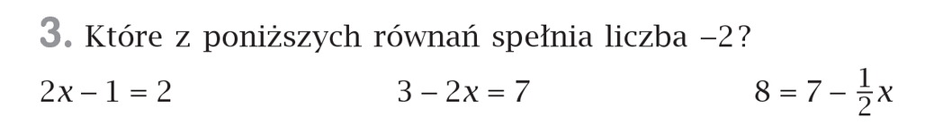

2*(-2) -1 = 2 3 -2*(-2) = 7 8 = 7 – ½ * (-2)
-4 – 1 = 2 3 + 4 = 7 8 = 7 + 1
- 5 ≠ 2 7 = 7 8 = 8
L ≠ P L = P L = P
Nie spełnia Spełnia Spełnia

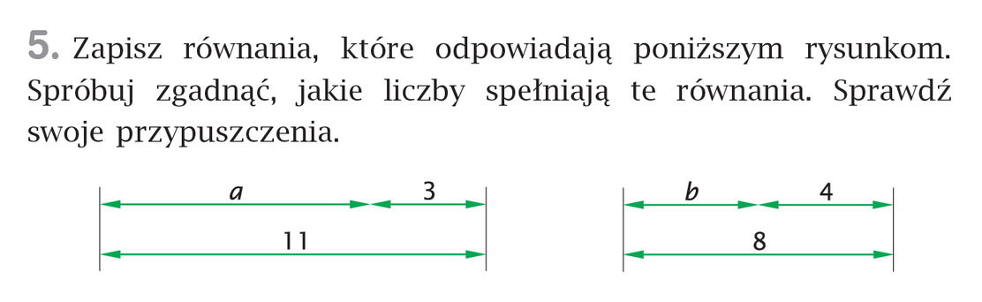
Zad.5 str. 199

a+3 = 11 b+4 = 8
a = 8 b = 4
To równanie spełnia liczba 8 To równanie spełnia liczba 4

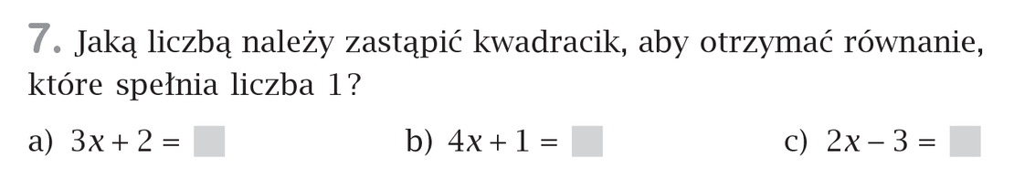
Zad.7 str. 199

- 3*1 +2 = 3 +2 =5
- 4*1 +1 = 4 + 1 = 5
- 2*1 – 3 = 2 – 3 = -1
Samodzielnie proszę rozwiązać zadania z ćwiczeń 6,7,8 str. 84

